DIAGRAMA SPRINT “TE LO VENDO”

Objetivo: En vista de tener un referente de como crear un diagrama, dispusimos de este pequeño tutorial, creado por nosotros mismos a modo de reforzar nuestro aprendizaje.

Integrantes: Ruben Riquelme, Nayareth sepulveda, Frasiel Camp y Scherezade

¿Como crear Diagrama en workbesh?

1.- Selecciona todo tu codigo Sql. Luego seleccionar Data base en la bandeja superior. Y presiona Reverse Enginner.

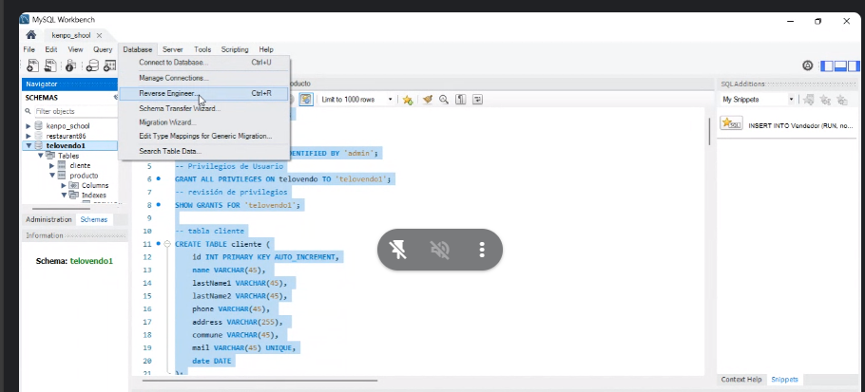

Luego selecciona la conexión.

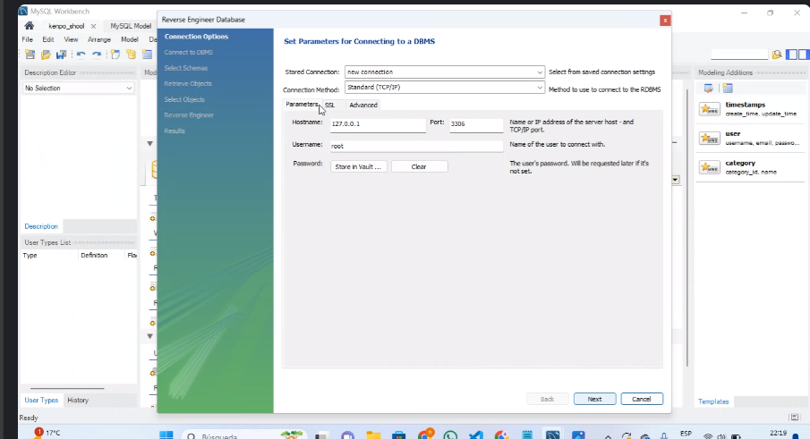

Selecciona que Schemas usaras para hacer tu diagrama.

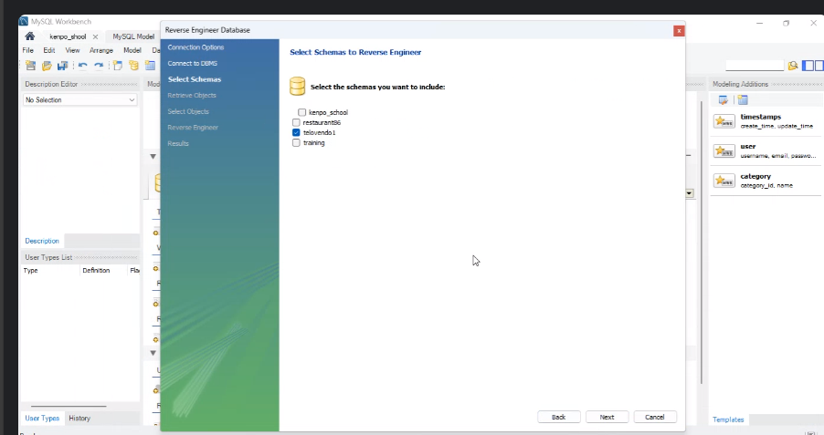

Luego vende tu alma al diablo NeXt….

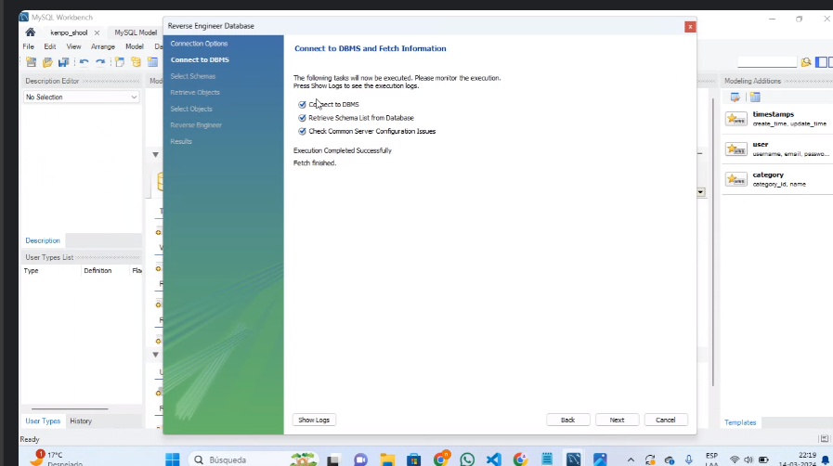

Next.. ojo recuerda seleccionar estas tres casillas!!

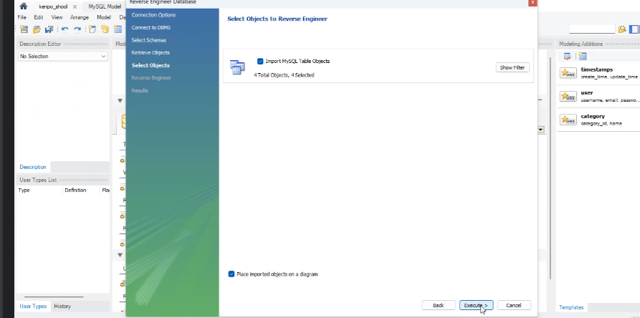

Ejecuta…

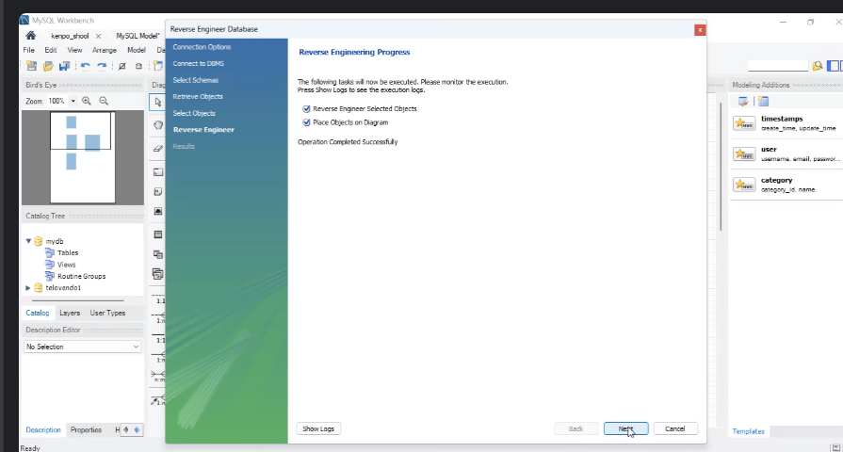

Next… 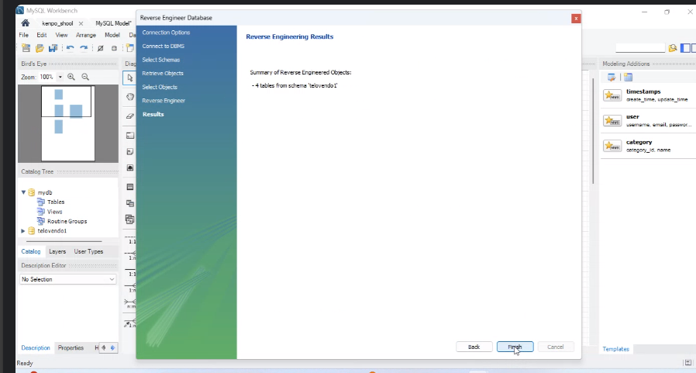

Y Finish..

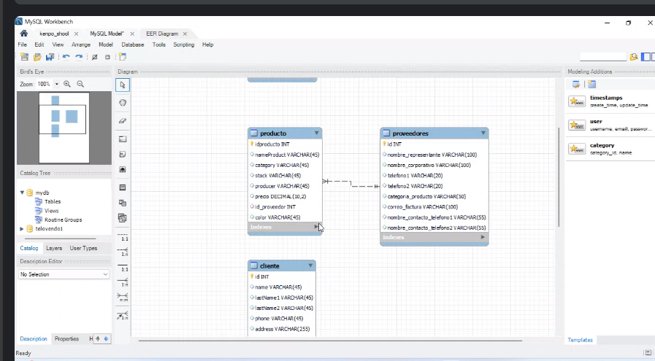

Presto ya tienes tu diagrama creado ahora puede hacer ajuste si asi lo deseas!!

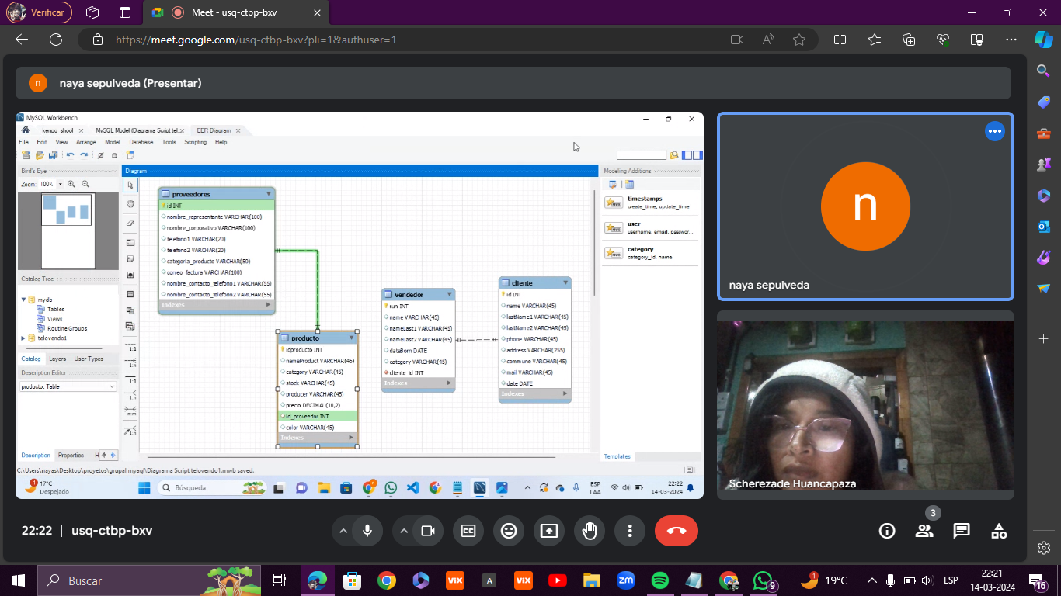Y este es nuestro DIAGRAMA de TE LO VENDO ☺

Pasos para guardar tu diagrama😊:

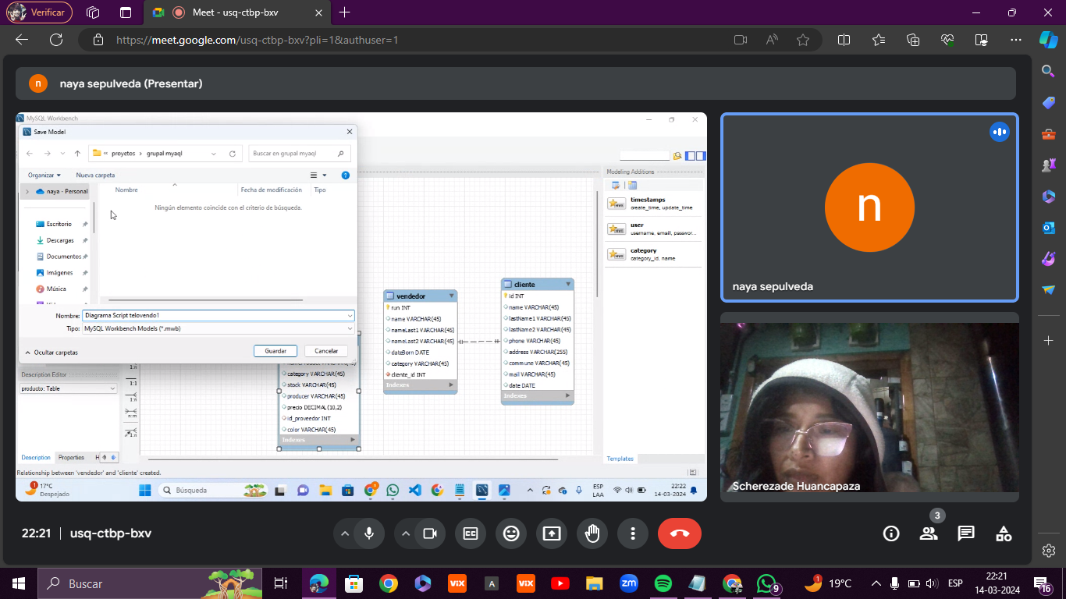-Ve al icono de un disket .. se mostrara “Save Model”.

-Y coloca un nombre a tu diagrama, ubica la carpeta donde guardar y click en Guardar.

